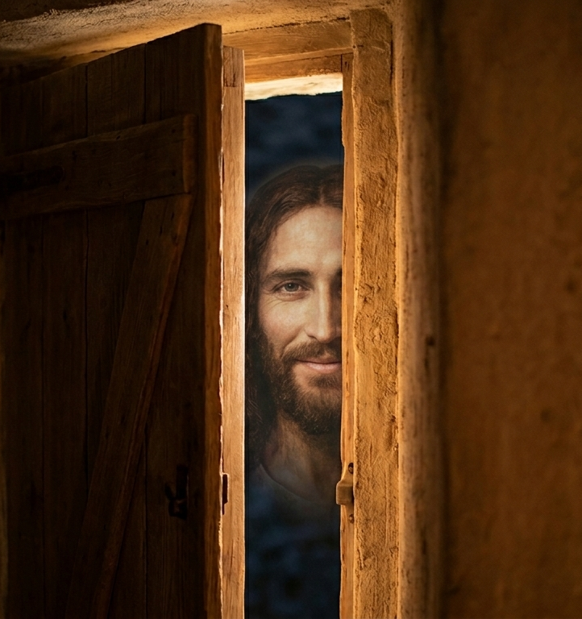
Prihláška na duchovné cvičenia

Aké je Tvoje meno a priezvisko ?

Odkiaľ pochádzaš ?

Koľko máš rokov ?

Študuješ / pracuješ ?

Prečo si si vybrala tieto DC ?

Aké sú Tvoje očakávania ?

Máš nejaké špeci požiadavky ? (napr. diéta)

OCHRANA OSOBNÝCH ÚDAJOV: Tieto Vami poskytnuté osobné údaje slúžia iba na registráciu účastníčok na duchovné cvičenia. Po ich skončení budú z našej databázy odstránené.

